四川国际博览集团有限公司召开
审计整改动员会

3月31日，四川国际博览集团召开审计整改动员会，安排部署集团审计整改工作。集团党委书记、董事长杨庆龙主持会议并讲话。驻集团纪检监察组组长，集团党委委员、纪委书记陈启琳，集团党委委员、副总经理王冕出席会议。
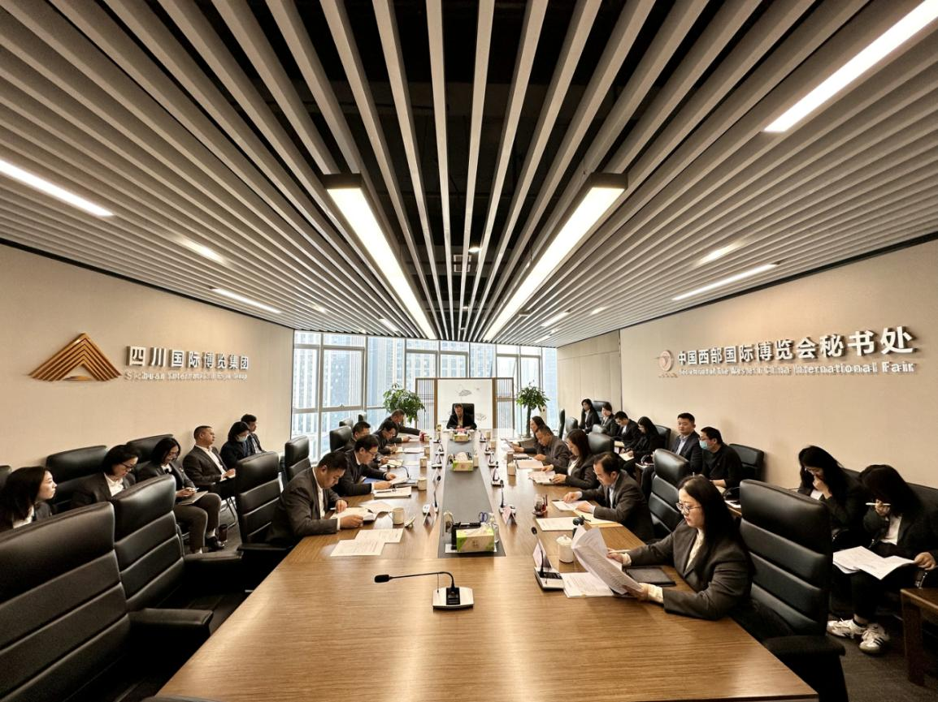
杨庆龙董事长在讲话中强调，集团总部及子公司要高度重视、正视所发现问题，认真落实、积极解决，全力推动整改到位。他指出，加强集团审计整改工作要注意三个方面：一是提高审计政治站位。要认真贯彻中央审计委员会历次会议精神，站在忠诚拥护“两个确立”、坚决做到“两个维护”的政治高度抓好审计发现问题整改工作，确保党中央和省委、省政府决策部署在国资国企系统得到全面贯彻落实；二是要突出问题导向思维。要坚持问题导向、目标导向、结果导向，以“钉钉子”精神强力推进审计整改；要建立问题台账，明确整改时限，逐项销号整改；要坚决摒弃“交差了事”的过关思想、“满不在乎”的无所谓心态，切实增强全体员工对审计整改的思想自觉、政治自觉和行动自觉；三是要推动整改走深走实。要加强组织领导，完善整改工作报告机制；涉及整改的部门及公司负责人要亲自负责，成立专班抓落实，把整改责任压实到岗到人，做到整改情况及时更新及时报告；要按照“整改清零”的目标，制定整改计划，细化整改台账，将整改链条落实到最小责任单元，对审计整改实行“周调度”“月安排”，确保各项问题按时全面整改；要在全面检视基础上，着力完善制度机制，堵塞管理漏洞。针对审计发现的普遍性、倾向性、苗头性问题，举一反三、标本兼治，建立长效机制，固化整改成果，从源头上防止和杜绝“屡审屡犯”问题的发生，促进企业规范管理。

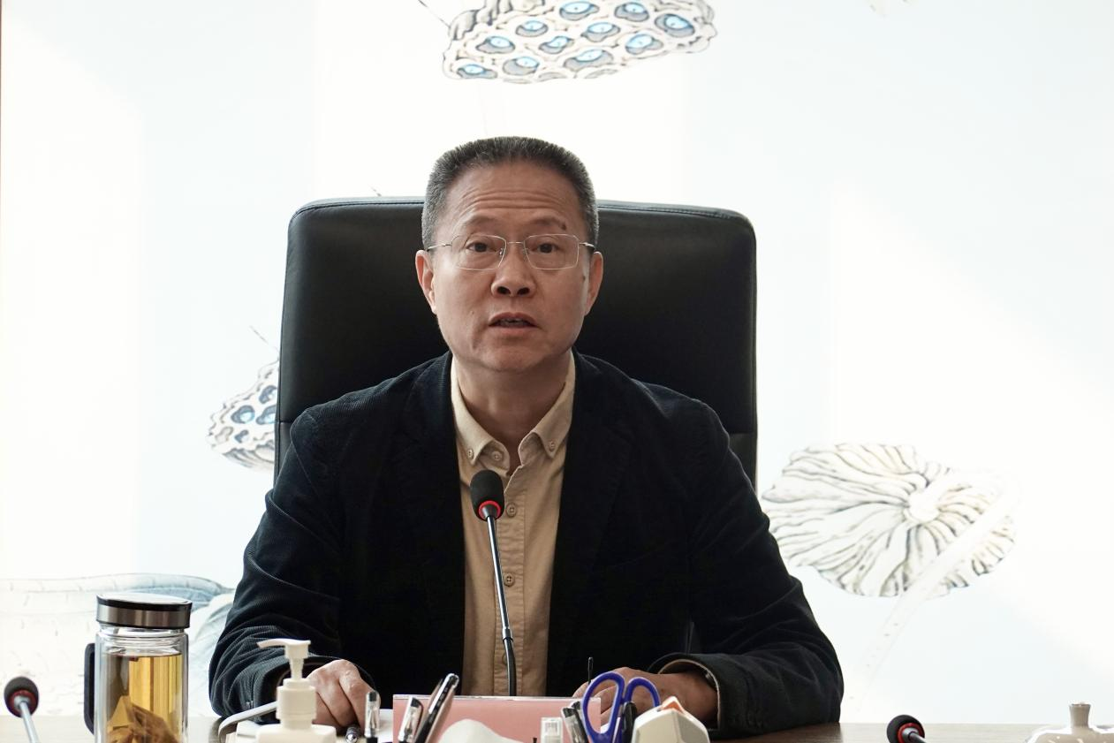
集团综合办公室、纪委办公室、党委组织部、投资运营部、资产财务部、审计风控部负责人，会展公司、品牌公司、置业公司领导班子成员及上述公司办公室、投资部门、财务部门、内审部门负责人等30人参加会议。

